郴州市2003年中考数学试题
（考试时间：120分钟，满分：120分）
姓名_________ 考号 _________ 分数_________
一、填空题：（每题3分，共30分）
1.－3的相反数是_______________.
2.分解因式：______________________.
3.如图1，已知B是AC的中点，C是BD的中点，若BC ＝2，
则AD ＝__________.
4.函数中， 自变量x的取值范围是_____________.

5.已知则
的周长的比为__________.
6.用科学计算器求的按键顺序是:
7.如图2，为了绿化环境，在矩形空地的四角划出四个半径为1
的 扇形空地进行绿化，绿化的总面积是________(结果保留).
8.有关资料表明，一个人在刷牙过程中如果一直打开水龙头，将浪费大约7杯水
(每杯水约250毫升)，某城市约有100万人口，如果所有的人在刷牙的过程中都不关水龙头，则浪费的水为：250×7×1000000＝1750000000(毫升).将1750000000保留两个有效数字后用科学记数法表示为_____________.
9.不等式的解集是__________________.
10.已知矩形ABCD的边AB＝5cm，另一边AD＝2cm，以直线AB为轴旋转一周，所得的圆柱的侧面积为________________(结果保留).
二、选择题：（每题3分，共30分）
11.一元二次方程的根是 （ ）
A. B. C. D.
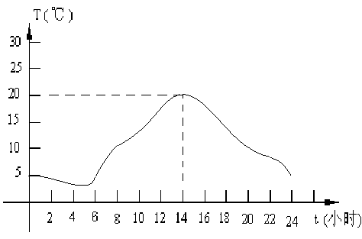
12.图3是郴州市春季某一天的气温随时间变化的图像，
根据图像可知，在这一天中最高气温与达到最高
气温的时间是 ( )
A.25⁰C 16时 B.10⁰C 6时
C.20⁰C 14时 D.15⁰C 18时
13.在图4所列的图形中，是中心对称的图形有( )
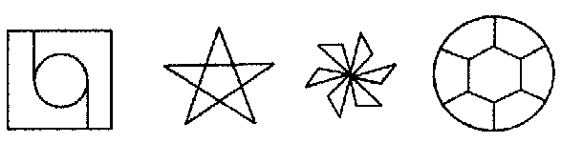
A. 1个 图 3
B. 2个
C. 3个
D. 4个 图4
14．下列各式中运算正确的是 （ ）
A. B. C. D.

15．计算的值是 （ ）
A. B. C. D. 1
16．如果分式的值为零，那么x应为 （ ）
A. 1 B. -1 C.±1 D. 0
17．下列命题中，为真命题的是 （ ）
A. 长度相等的弧所对的圆心角相等 B. 垂直于圆的半径的直线是该圆的切线
C. 过弦的中点的直线必过圆心 D. 三角形的外心到三个顶点的距离相等
18．如果两圆的半径分别为8和5，圆心距为5，那么两圆的公切线的条数是 （ ）
A. 1 B. 2 C.3 D. 4
19．解方程时，令，原方程可化为 （ ）
A. B. C. D.
20.观察下列算式：，，，，，，，通过观察，用你所发现的规律确定的个位数字是 （ ）
A. 2 B. 4 C.6 D. 8
三、解答题（每题6分，共18分）
21．计算：
22．为了从甲、乙两名选手中选拔一人参加射击比赛，对他们的射击水平做了一次测验，两人在相同条件下各射靶10次，命中的环数如下：
甲： 9 6 7 6 2 7 7 9 8 9
乙： 2 4 6 8 7 7 8 9 9 10
为了比较两人的成绩，制作了如下的统计图表：

 | 平均数 | 方差 | 中位数 | 命中七环以上的次数 | 命中10环的次数
甲 | 7 | 4 | 7 | 7 | 0
乙 | 7 | 5．4 | 7．5 | 7 | 1

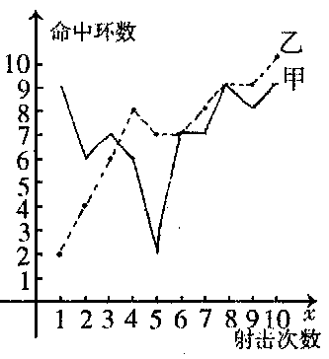
我们可以制定不同的规则来评判甲、乙两人的成绩.
如：①平均数与方差相结合.平均数大的胜，平均数相同
时，方差小的胜.②从射击命中的趋势来看.即看射击成绩
发展趋势，有发展潜力的胜.
在规则①下：甲胜，因为甲、乙两人平均数相等，甲
的方差小.在规则②下：乙胜，因为从图中可以看出，乙的
成绩处于上升趋势，有发展潜力.
现在，请你制定两种不同的评判规则，并根据你的规
则对甲、乙两人的成绩作出评判.
图5

23．如图，为丰富A、B、C三个小区的文化生活，现准备新建一个影剧院M，使它到三个小区的距离相等.试确定M的位置.(用尺规作图，不写作法，保留作图痕迹)
A·

B·

·C
四、证明题（7分）24．已知：如图6，CE⊥AB，DF⊥AB，垂足分别为E、F，
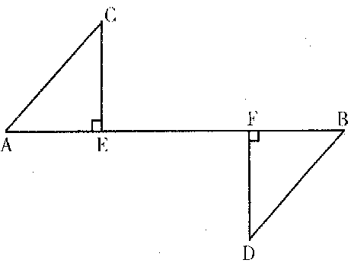
AC∥DB，且AE＝FB.
求证：AC＝BD.

图6

五、应用题（7分）25．某市宽带上网的收费有流量方式（按在网上所接收和发送的信息量收费）、时长方式（按在网上的时间收费）等几种不同的方式.其中流量方式的收费标准是：基本月租费75元，赠送900M流量（即每月流量在900M以内的不再收费）.超过900M的，超过部分按流量分段收费，具体规定为：流量不超过400M时，每M收费a元；超过400M时，不超过部分每M收费a元，超过部分每M收费c元.（M是信息量的计量单位）某单位今年4、5月份上网的流量和费用如下表：
（1）求a、c的值；
月份 | 流量（M） | 费用（元）
4 | 1200 | 135
5 | 1400 | 165
（2）设该单位某月上网的流量为x（M），费用为y（元），
写出流量超过1300M时，y与x的函数关系.
六、综合题（8分）26．如图7，抛物线经过原点，且对称轴在y轴的右侧与直线相交于M、N两点.
（1）求m的值；
（2）求抛物线和直线的解析式；
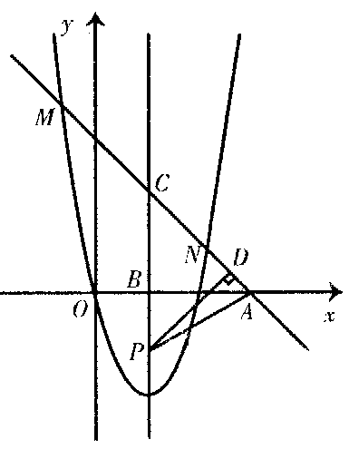
（3）如果（2）中抛物线的对称轴与直线交于C点，与x轴交于B点，直线与x轴交于A点，P为抛物线对称轴上一动点，过点P作
PD⊥AC，垂足为D.请问：点P分别在x轴上方或
下方时，是否存在这样的位置，使？
若存在，求出P点坐标，若不存在，请说明理由.

图7

参考答案
一、填空题
题号 | 1 | 2 | 3 | 4 | 5 | 6 | 7 | 8 | 9 | 10
答案 | 3 |  | 6 | x≠1的  一切实数 | 2:1 | 2  25  ＝  8  · | x | 1．8×10⁹ | x>3 | 20πcm²
二、选择题
题号 | 11 | 12 | 13 | 14 | 15 | 16 | 17 | 18 | 19 | 20
答案 | C | C | C | D | B | A | D | B | A | D
三、解答题
21．－22
22．只要学生给出的规则符合要求，并根据所说规则作出正确判断即可.例如：
规则3：平均数与中位数相结合，如果平均数相等，则中位数大的胜.
规则4：中位数与命中10环的次数相结合，如中位数相等，则命中10环的次数多的胜.
规则5：命中7环以上的次数与命中10环的次数相结合，如果命中7环以上的次数相等，则命中10环的次数多的胜.
在规则3下，甲、乙两人的平均数相等，但乙的中位数大，乙胜.
在规则4下，乙的中位数必甲的中位数大，且命中10环的次数多，乙胜.
在规则5下，甲、乙两人命中7环以上的次数相等，但乙命中10环的次数多，乙胜.
23．略
四、24．证明：因为AC∥BD，所以∠A＝∠B 因为CE⊥AB，所以∠ABC＝90º
因为DF⊥AB，所以∠BFD＝90º 所以∠AEC＝∠BFD
又因为AE＝BF，∠A＝∠B， 所以ΔAEC ≌ΔBFD 所以AC＝BD
五、25．（1）依题意有
解方程组得a＝0.2，c＝0.1
（2） 即
六、26．（1）因为抛物线经过原点，所以m²－1＝0，m＝±1
而对称轴在y轴右边，所以，所以 m＝1
（2）抛物线的解析式为 直线的解析式为
（3）存在.由（2）知抛物线的对称轴为x ＝1，A、B、C三点的坐标分别为（3，0）、（1，0）、（1，2），设P点的坐标为（1，y）.则， RtΔABC为等腰RtΔ，∠ACB＝45º
. 当P点在x轴上方时，y>0
＝
所以， 即 y²－2＝0，解得 （负值舍去）
同理可得当P点在x轴下方时，y<0，解方程y²－2＝0，（正值舍去）
所以当P点在x轴上方时，坐标为（1，）
所以当P点在x轴下方时，坐标为（1，－）

